Дорогие ульяновцы!

В последнее время в пациентском сообществе все чаще возникают опасения о том, что бесплатные медицинские услуги могут стать частично платными. Хочу подчеркнуть, что ни в Министерстве здравоохранения Российской Федерации, ни Правительстве региона не ведутся разработки каких-либо законопроектов, которые бы предполагали введение платной медицинской помощи. Медицинская помощь в государственных и муниципальных учреждениях здравоохранения оказывается всем гражданам бесплатно.

За последние несколько лет благодаря поддержке Губернатора Сергея Ивановича Морозова, а также реализации федеральных и региональных программ развития здравоохраненияудалось значительно укрепить материально-техническое состояние лечебных учреждений, поднять на новый уровень качество предоставляемых услуг населению, что способствовало снижению показателей заболеваемости, смертности, сокращению сроков пребывания пациентов в стационаре, частоты осложнений, увеличению продолжительности и качества жизни людей. Все наши усилия по развитию отрасли, улучшению материально-технического оснащения, привлечению кадров направлены на одну цель – создание условий для повышения доступности и качества оказания медицинской помощи жителям региона. Но важнейшим условием совершенствования нашей работы являетсядоверие населения к медицинским специалистам.

Информацию о порядке и объемах предоставления услуг по ОМС, а также способах защиты прав нужно сделать более простой и понятной для граждан. Именно поэтому принято решение о необходимости усиления деятельности медицинских организаций в части информирования граждан о видах, качестве и условиях предоставления медицинской помощи. В настоящее время во всех лечебных учреждения Ульяновской области, в местах общего доступа, размещены информационные стенды, перечни платных и бесплатных медицинских услуг, контакты страховых организаций, номер «горячей линии» ведомства: 8-800-200-73-07и Территори-ального фонда обязательного меди-цинского страхования:8-800-100-73-09, позвонив по которым можно бесплатно проконсультироваться со специалистами по вопросу законности взимаемой платы. Если вы столкнулись с ситуацией, когда вам кажется, что с вас необоснованно потребовали оплатить какие-либо услуги, вы всегда можете обратиться к специалистам этих служб, а также к моему советнику по вопросам противодействия коррупции в сферах охраны здоровья, социального развития и социальной защиты населения, семейной и демографической политики Ульяновской области Друзиной Валерии Анатольевне по номеру 8-917-630-50-08.

Зачастую, пациенты в знак своей благодарности после удачной операции или положительного лечебного эффекта самиставят врачей в неловкую ситуацию, преподнося им различные подарки, сувениры, тем самым ставя под сомнение репутацию врача в глазах как самих граждан, так и контролирующих их деятельность органов власти. Большая просьба, как бы вы ни были благодарны врачам, помнить о том, что лучшей наградой для любого медицинского работника является улучшение вашего самочувствия и теплые слова признательности!

Министр здравоохранения,
семьи и социального благополучия Ульяновской области
Павел Сергеевич Дегтярь

ТЕЛЕФОНЫ:

«Горячая линия»
Министерства здравоохранения,
семьи и социального благополучия
Ульяновской области

8-800-200-73-07

Территориальный фонд
обязательного медицинского страхования

8-800-100-73-09

Советник по вопросам противодействия коррупции в сферах охраны здоровья, социального развития и социальной защиты населения, семейной и демографической политики Ульяновской области
Друзина Валерия Анатольевна

8-917-630-50-08


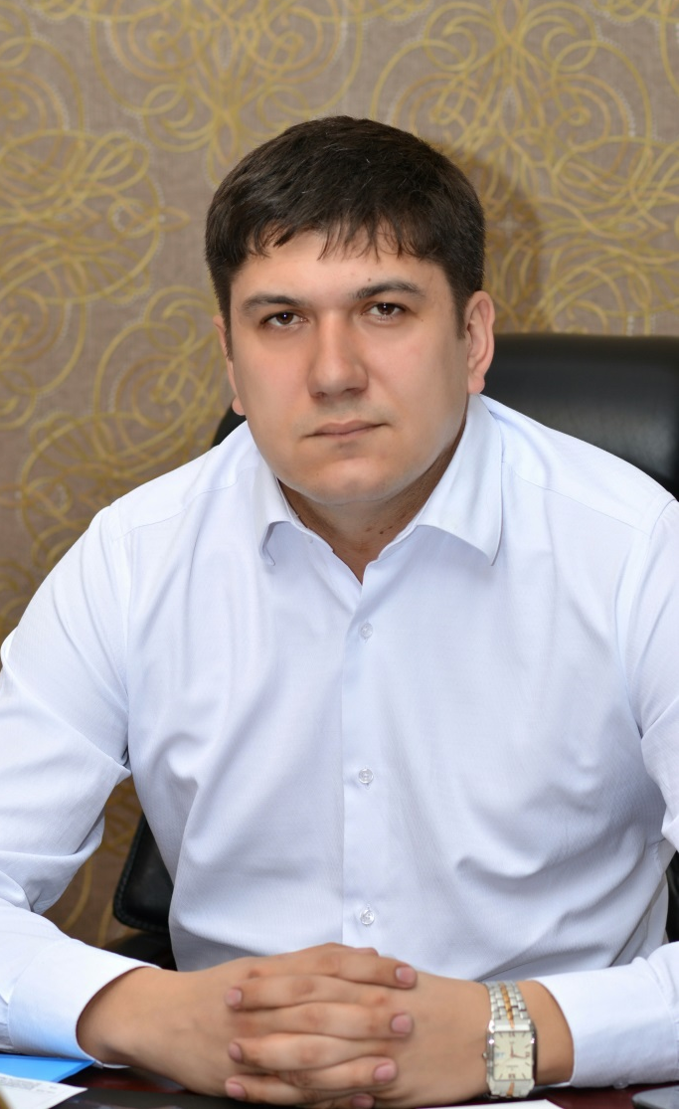
ОБРАЩЕНИЕ
Министра здравоохранения, семьи и социального благополучия Ульяновской области
ПАВЛА СЕРГЕЕВИЧА ДЕГТЯРЯ

